**Prázdniny s broučkem**

Česko / 2024 / 87 minut / režie Jiří Matoušek / doporučený věk ?+ / v českém znění ? / trailer filmu naleznete [zde](https://www.youtube.com/watch?v=2O1pCowCHUE) /

Autorka materiálů: Bc. Tereza Nová

TÉMA: dovolená, dobrodružství, tolerance, rodina, vztahy

KLÍČOVÁ SLOVA: dobrodružství, sociální sítě, cesta

VYUČOVACÍ PŘEDMĚTY: výtvarná výchova, PC grafika, literatura, komunikace

ČASOVÁ DOTACE: maximálně 60 minut

CÍL LEKCE: zaměřit se charaktery postav, vztahy mezi nimi, žánr filmu a také povídat si o svém největším prázdninovém dobrodružství.

Před projekcí

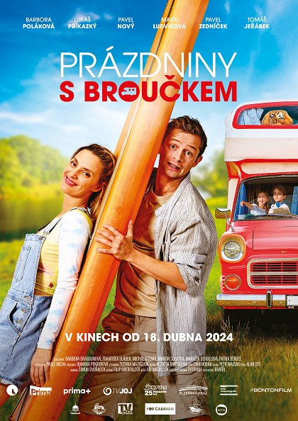Před projekcí je vhodné zaměřit se na vizuální dílo, v tomto případě jsme zvolili plakát filmu. Děti si procvičí mluvený projev a pozorovací schopnosti.

* Plakát toho může o filmu již dost napovědět:
  + Je zřejmý filmový žánr? Vidíme veselé barvy, radostné i zděšené výrazy, malé autíčko, které může napovídat cestu za dobrodružstvím, a rodinu. Nabízí se tedy žánr letní komedie, ropdinný film či dobrodružný film.
  + Děti si mohou zkusit udělat cvičení ve vnímání barevnosti. Určování barevné škály je základ pro tvoření designu a grafiky. Na každé roční období si vyberou 5 typických barev a odstínů. Svou volbu porovnají s výběrem spolužáků i s plakátem. Zvolili tvůrci plakátu barevnou škálu typickou pro léto?

MEZIPŘEDMĚTOVÉ VZTAHY

***Výtvarná výchova / grafika / PC grafika:*** *Můžeme dále pracovat s barevnými škálami. Úkol lze rozšířit do konkrétnějších a sofistikovanějších zadání. Například: Zakládáte si firmu na kajaky. Jakou barevnou škálu zvolíte pro prezentaci? Apod.*

***Literatura****: Co je to literární/*[*filmový žánr*](https://cs.wikipedia.org/wiki/Filmov%C3%BD_%C5%BE%C3%A1nr) *a jaké máme nejznámější žánry? Zkusme dosadit k žánrům i díla klasické literatury.*

Po projekci – příběh filmu

*Monika, máma dvou dětí a foodblogerka, zdědila po svém otci broučka, starý červený karavan. A protože rodina plánuje cestu do Chorvatska, rozhodnou se vyrazit v broučkovi. A to i přesto, že se rozhodnutí příliš nelíbí manželovi Honzovi. Brouček však daleko nedojede. S autem je neustále něco v nepořádku a Honza musí jet se součástkami vlakem k automechanikovi. Zbytek rodiny prozatím táboří s broučkem v jedné malé vesnici, kde se postupně spřátelí s místními, zpočátku ne příliš milými, obyvateli. Děti Petr a Diana zažívají různá dobrodružství, například při údajné záchraně zvířat před pytlákem. A Monika se seznamuje s Hanou, která zavařuje, co jí přijde pod ruku. Když už je brouček konečně opraven a rodina může vyrazit na cestu, všichni se shodnou, že je jim u řeky na vesnici mnohem lépe.*

Po projekci se děti zamyslí nad příběhem a odpoví na otázky:

* Poznaly děti žánr filmu již z plakátu? Jaké jsou charakteristické prvky rodinné komedie?
* Děti popisují vztahy mezi postavami. Důležité je, aby se zaměřily i na vývoj vztahu během příběhu. Například jak na sebe reagují Hana s Monikou, když se poprvé uvidí a jak se jejich vztah vyvíjí? Nebo věčně se popichující sourozenci, jak se dokázali semknout během dobrodružné výpravy k pytlákovi?
  + Hana z vesnice a Monika
  + Manželé Monika a Honza
  + Sourozenci Diana a Petr
  + Manželé Hana a Bohdan
  + Kamarádi Honza a Zemánek
* Mají děti své oblíbené blogery, influencery či youtubery? Pokud ano, jaký přínos ve sledování jejich videí pro sebe vnímají?

MEZIPŘEDMĚTOVÉ VZTAHY

***Vztahy a komunikace****: Není přece nutné vždy reagovat na jiné podrážděně. Ač můžeme mít pocit, že jsme v právu. Zkusme s dětmi zahrát scénu: Hana projíždí svou soukromou cestou, na které zničehonic táboří cizí rodina. Jak může zareagovat?*

Dovolená

Ptáme se dětí

* Co podle nich znamená věta: *I cesta je cíl*.
* Je pro ně důležité zažít během dovolené nějaké dobrodružství? I když může být trochu nebezpečné?
* Lákala by je taková cesta s broučkem, kdy si nikdy nejsme jisti, zda skutečně dojedeme do cíle?

MEZIPŘEDMĚTOVÉ VZTAHY

***Výprava:*** *Naplánujme si výlet s dětmi bez cíle. Můžeme mít několik zajímavých bodů, které s dětmi po cestě uvidíme/navštívíme. Ale soustřeďme se hlavně na cestu. Jak se děti dokážou zabavit a umíme i uhnoutz trasy jen proto, že nás zaujme jiné dobrodružné místo?*

Diskuze

Vytvoříme bezpečný prostor/kruh, kde děti mohou vyprávět svá letní dobrodružství. Ať už se jedná o cokoliv. Máme možnost poznat, jak žijí dnešní děti: Riskují? Mají odvahu? Či je jejich dovolená/prázdniny více virtuální? Co je pro ně důležité a co je láká?